PRACOVNÝ LIST EKM E-Koncept pavučinový diagram

Názov projektu:
Autor:
Dátum:

Popis pôvodného návrhu:

Špecifikácia požiadaviek:

Požiadavka 1
Požiadavka 2
Požiadavka 3
Požiadavka 4
Požiadavka 5
Požiadavka 6
Požiadavka 7
Požiadavka 8

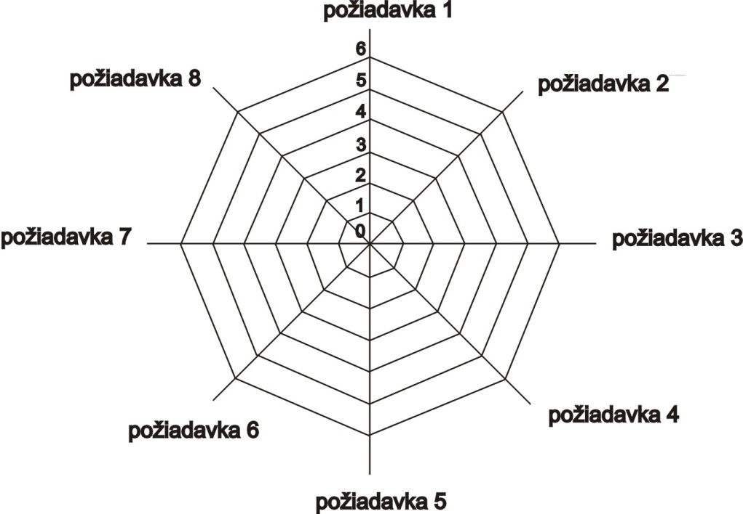

Pôvodný návrh Nový návrh
*stručne popíšte jednotlivé kroky 1-8 . . . . . . .
Popis nového návrhu:

Vyobrazenie pôvodného produktu:

Vyobrazenie nového produktu:

Hodnotenie nástroja:

